
Амангелді ауылдық округі Тілеусай ауылының атаусыз жоқ көшелеріне атау беру туралы
Солтүстік Қазақстан облысы Уәлиханов ауданы Амангелді ауылдық округі әкімінің 2021 жылғы 21 сәуірдегі № 15 шешімі. Солтүстік Қазақстан облысының Әділет департаментінде 2021 жылғы 22 сәуірде № 7320 болып тіркелді
Қазақстан Республикасының "Қазақстан Республикасының әкімшілік - аумақтық құрылысы туралы" Заңының 14-бабының 4) тармақшасына, Қазақстан Республикасының "Қазақстан Республикасындағы жергілікті мемлекеттік басқару және өзін-өзі басқару туралы" Заңының 35-бабының 2 тармағына сәйкес, 2020 жылғы 29 желтоқсандағы облыстық ономастикалық комиссиясының қорытындысы негізінде, ауыл тұрғындарының пікірін ескере отырып, Амангелді ауылдық округінің әкімі ШЕШІМ ҚАБЫЛДАДЫ:
1.Қоса беріліп отырған схемалық картаға сәйкес, Тілеусай ауылдық округі Амангелді ауылындағы келесі атауы жоқ көшелеріне атаулар берілсін:
№1 атауы жоқ көше – Ақан сері көшесі;
№2 атауы жоқ көше – Сәбит Мұқанов көшесі;
№3 атауы жоқ көше – Ыбырай Алтынсарин көшесі;
№4 атауы жоқ көше – Шоқан Уәлиханов көшесі;
№5 атауы жоқ көше – Достық көшесі;
№6 атауы жоқ көше – Мәншүк Мәметова көшесі;
№7 атауы жоқ көше – Абылай хан көшесі;
№8 атауы жоқ көше – Сәкен Сейфуллин көшесі.
2. Осы шешімнің орындалуын бақылауды өзіме қалдырамын.
3.Осы шешім алғашқы ресми жарияланған күнінен кейін күнтізбелік он күн өткен соң қолданысқа енгізіледі
Амангельді аулдық округінің әкімі | С. Курманбаев
Солтүстік Қазақстан облысы
Уәлиханов ауданы
Амангелді ауылдық округі
әкімінің шешеміне қосымша
2021 жылғы 21 сәуірдегі
№ 15
Солтүстік Қазақстан облысы Уәлиханов ауданы Амангелді ауылдық округі Тілеусай ауылындағы атауы жоқ көшелеріне атауы беру туралы схемалық картасы

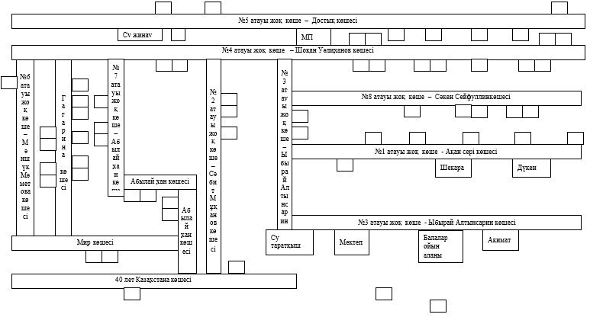

© 2012. Қазақстан Республикасы Әділет министрлігінің «Қазақстан Республикасының Заңнама және құқықтық ақпарат институты» ШЖҚ РМК

